 |  | 컨슈머인사이트 보도자료
기관 | 컨슈머인사이트 |  | 이메일 | Sammy.park@consumerinsight.kr
문의 | 박승표 상무 |  | 연락처 | 02) 6004-7661
배포일 | 2026년 9월 16일(수) 배포 |  | 매수 | 6매
Copyright © Consumer Insight. All rights reserved. 이 자료의 모든 콘텐츠(문서, 분석 내용, 도표 등)에 대한 저작권은 (주)컨슈머인사이트에 있으며, 언론사의 기사 작성 목적에 한하여 인용 또는 보도할 수 있습니다. 그 외 모든 형태의 복제, 배포, 게시, 전시, 전송, 2차적 활용 등은 사전 서면 동의를 받은 경우에 한해 허용됩니다. 무단 사용 시 저작권법 등에 따른 법적 책임이 따를 수 있습니다.

■ 제26차 연례 자동차기획조사 리포트 ① 서비스 만족도
토요타, AS·판매 서비스 1위 석권…BYD, 다크호스 부상
AS 만족도(CSI)
토요타·렉서스·볼보, 7년째 초박빙 선두 다툼
토요타, 9년 만에 1점 차이로 1위 올라
국산은 르노코리아가 6위로 제일 앞서
판매서비스 만족도(SSI)
토요타·렉서스 ‘22년 이후 5년째 1, 2위 나란히
BYD 국내 진출 1년여 만에 3위로 선두권 진입
국산 중에는 한국지엠·르노코리아 공동 6위에

○ 토요타가 자동차 서비스 양대 부문에서 국내 소비자의 만족도 평가 1위를 석권했다. 판매서비스(SSI)는 5년 연속 선두를 지켰고, 애프터서비스(CSI)에서는 렉서스·볼보를 제치고 9년 만에 1위를 탈환했다. 지난해 4월 국내 판매를 시작한 중국 전기차 브랜드 BYD는 데뷔 1년여 만에 SSI 부문 3위에 오르는 성과를 보였다. 국산은 두 부문 모두에서 톱5에 이름을 올리지 못했다.
□ 자동차 리서치 전문기관 컨슈머인사이트가 2001년 시작해 올해 제26차를 맞은 ‘연례 자동차 기획조사(매년 7월 10만명 대상)’에서 지난 1년간(‘25년 7월~’26년 6월) 새 차 구입자(6569명)와 서비스센터 이용 경험자(3만5435명)에게 각각 판매 단계(영업소·영업직원·인도과정·판매후관리)와 AS 단계(접근·절차·환경·결과·회사)의 만족도를 묻고 그 결과를 브랜드별로 비교했다.

■ 애프터서비스 만족도(CSI) : 톱3 브랜드, 단 1점차 각축
○ CSI 부문에서 토요타는 859점(1000점 만점)으로 2017년 이후 처음 1위에 올랐다[표1]. 지난해 공동 2위에서 한 계단 올라선 것으로, 렉서스(858점, +3점)와 볼보(858점, +5점)를 1점 차이로 제쳤다. 이들 세 브랜드는 ‘20년 이후 7년째 순위 구분이 무의미할 정도의 차이로 톱3를 이루고 있다. 이어 올해 점수가 크게 상승한 혼다(843점, +16점)가 5년 연속 4위를 지켰다. 5위 포드(817점)부터 12위 한국지엠(810점)까지 중상위권은 톱3에 비해 크게 낮은 810점대에 8개 브랜드가 밀집하며 다수의 동점을 기록했다. ▶[표1] 차트 이미지 바로 가기

[표1] 자동차 브랜드별 AS 만족도(CSI, 2026년)
[Base: 지난 1년간 직영·지정·협력서비스 이용자, 1,000점 만점]
순위 | 브랜드 | 사례수 | CSI 점수 | 증감(전년비)
1 | 토요타 | (n=292) | 859 | +6
2 | 렉서스 | (n=353) | 858 | +3
2 | 볼보 | (n=486) | 858 | +5
4 | 혼다 | (n=181) | 843 | +16
5 | 포드 | (n=208) | 817 | +12
6 | BMW | (n=1,882) | 814 | +4
6 | 르노코리아 | (n=2,653) | 814 | -
8 | KG모빌리티 | (n=1,902) | 813 | +6
8 | 지프 | (n=114) | 813 | +3
10 | 벤츠 | (n=1,505) | 811 | -2
10 | 랜드로버 | (n=88) | 811 | +1
12 | 한국지엠 | (n=2,119) | 810 | -2
13 | 링컨 | (n=86) | 808 | -
 | 산업 평균 | (n=35,435) | 808 | +2
* 브랜드별 점수는 산업 평균 점수 이상 브랜드만 제시함

○ 르노코리아(814점)는 BMW(814점)와 공동 6위로 국산 중 맨 앞 자리에 섰다. 이어 KG모빌리티·지프(813점), 벤츠·랜드로버(811점), 한국지엠(810점) 순이었다. 르노코리아가 전년(5위) 대비 1계단 하락하면서 AS 만족도 톱5에 국산은 하나도 들지 못했다. 서비스망 규모 등 인프라에서 앞서는 국산이 정작 체감 AS 만족도에서는 수입 브랜드에 미치지 못하는 구도가 계속되고 있다.

■ 판매서비스 만족도(SSI) : BYD, 2위 렉서스에 4점차 근접
○ SSI 부문에서는 토요타(850점, +7점)가 5년 연속 1위를 차지했고 같은 그룹의 렉서스(839점, +8점)가 전년에 이어 2위를 유지했다[표2]. 가장 주목할 만한 브랜드는 BYD(835점)다. 지난해 4월 국내 판매를 시작한 이후 이번 첫 평가에서 단숨에 3위에 올랐다. 그 결과 작년 각각 3, 4위였던 볼보(829점, +24점)와 벤츠(802점, +9점)는 점수 상승에도 올해 1계단씩 내려앉았다. 국산은 한국지엠·르노코리아(각 793점, 공동 6위), 제네시스(787점, 8위) 순이었다. ▶[표2] 차트 이미지 바로 가기

[표2] 자동차 브랜드별 판매서비스 만족도(SSI, 2026년)
[Base: 지난 1년 이내 새차 구입자, 1,000점 만점]
순위 | 브랜드 | 사례수 | SSI 점수 | 증감(전년비)
1 | 토요타 | (n=67) | 850 | +7
2 | 렉서스 | (n=115) | 839 | +8
3 | BYD | (n=161) | 835
4 | 볼보 | (n=135) | 829 | +24
5 | 벤츠 | (n=332) | 802 | +9
6 | 한국지엠 | (n=76) | 793 | +1
6 | 르노코리아 | (n=309) | 793 | -
8 | 제네시스 | (n=378) | 787 | +1
9 | BMW | (n=408) | 786 | +22
9 | 현대차 | (n=1,370) | 786 | +2
11 | 기아 | (n=1,921) | 781 | +1
 | 산업 평균 | (n=6,569) | 780 | -2
* BYD는 첫 조사로 전년비 증감을 공란 처리함
* 브랜드별 점수는 산업 평균 점수 이상 브랜드만 제시함

○ BYD의 SSI 3위는 신규 진입 브랜드인 만큼 상담과 인도 단계에 시간과 공을 들인 결과로 풀이된다. 상대적으로 낮은 가격과 충실한 옵션 구성이 초기 구입 경험에 긍정적으로 작용했을 수도 있다. 중국 전기차 브랜드에 대한 국내 소비자의 인식이 부정적(참고. 소비자의 전기차 가격 수용도 평가 ’25.01.24)이었음에도 불구하고 예상 이상의 판매를 기록하고, 구입 과정에 대해서도 호의적인 평가를 받은 점은 주목할 만하다. 출시 초기 가격과 가치 양면에서 긍정적으로 평가됐음을 의미한다.
○ 또 하나 눈에 띄는 변화는 최상위권 브랜드 간 격차 축소다. 토요타가 독주하던 과거와 달리, 2, 4위 브랜드(렉서스·볼보)가 점수를 끌어올리며 선두와의 간격을 좁혔다. 특히 볼보(+24점), 벤츠(+9점) 등 유럽 브랜드의 상승세가 돋보여 서비스 경쟁이 더욱 치열해질 것으로 전망된다. 반면 테슬라(SSI 부문 700점, −44점)는 올해 큰 폭으로 하락했는데, 판매량의 급증과 급작스러운 가격 변화 정책에 영향을 받았을 것으로 추정된다.

■ BYD의 선전 계속될지 관심
○ 국내 시장의 CSI·SSI는 오랜 기간 일본 토요타그룹 브랜드(토요타·렉서스)의 아성이었다. 2020년대 들어 볼보가 가세하며 3강 구도가 굳어졌고, 올해 이 구도에 BYD라는 변수가 들어왔다. 국내 판매 1년여만의 첫 평가에서 SSI 3위(835점)로 볼보를 밀어냈다. 앞선 판매·정비망을 갖추고도 수입 브랜드에 줄곧 뒤져온 국산 완성차 업체에도, 다른 수입차 브랜드에도 편치 않은 결과다. BYD는 아직 출시 연차가 짧아(60% 이상이 구입 6개월 이내) AS 만족도 평가 대상에 편입되지 못했다. 판매 단계에서 받은 점수를 AS 단계에서도 유지할 수 있을지가 다음 관전 포인트다.

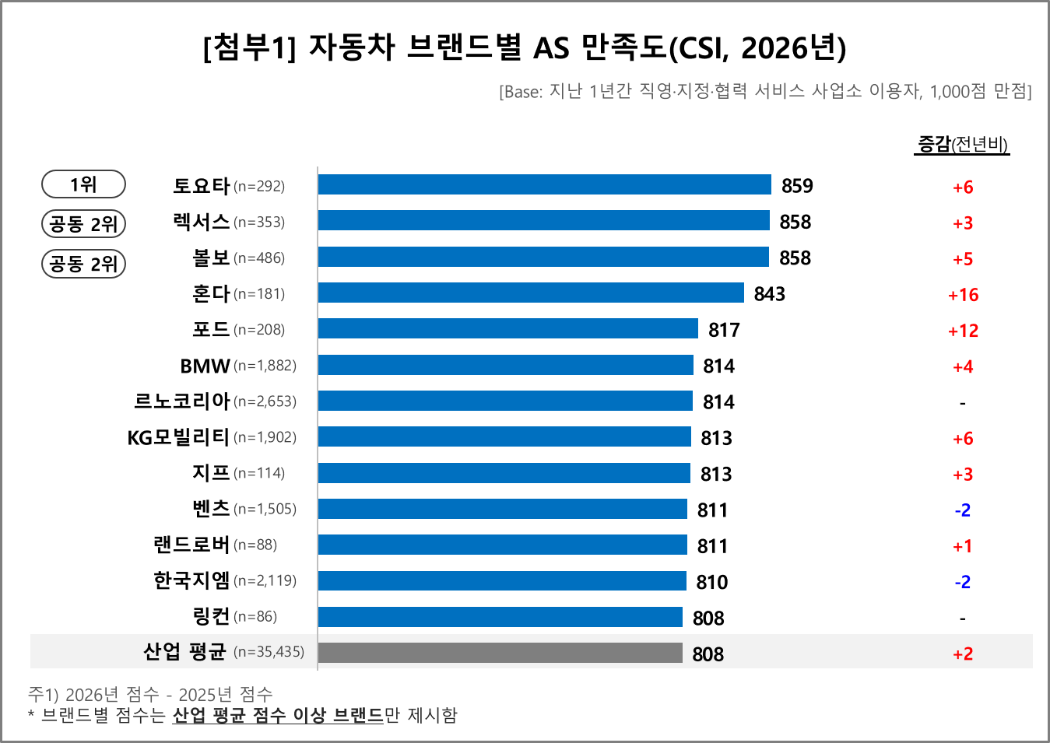
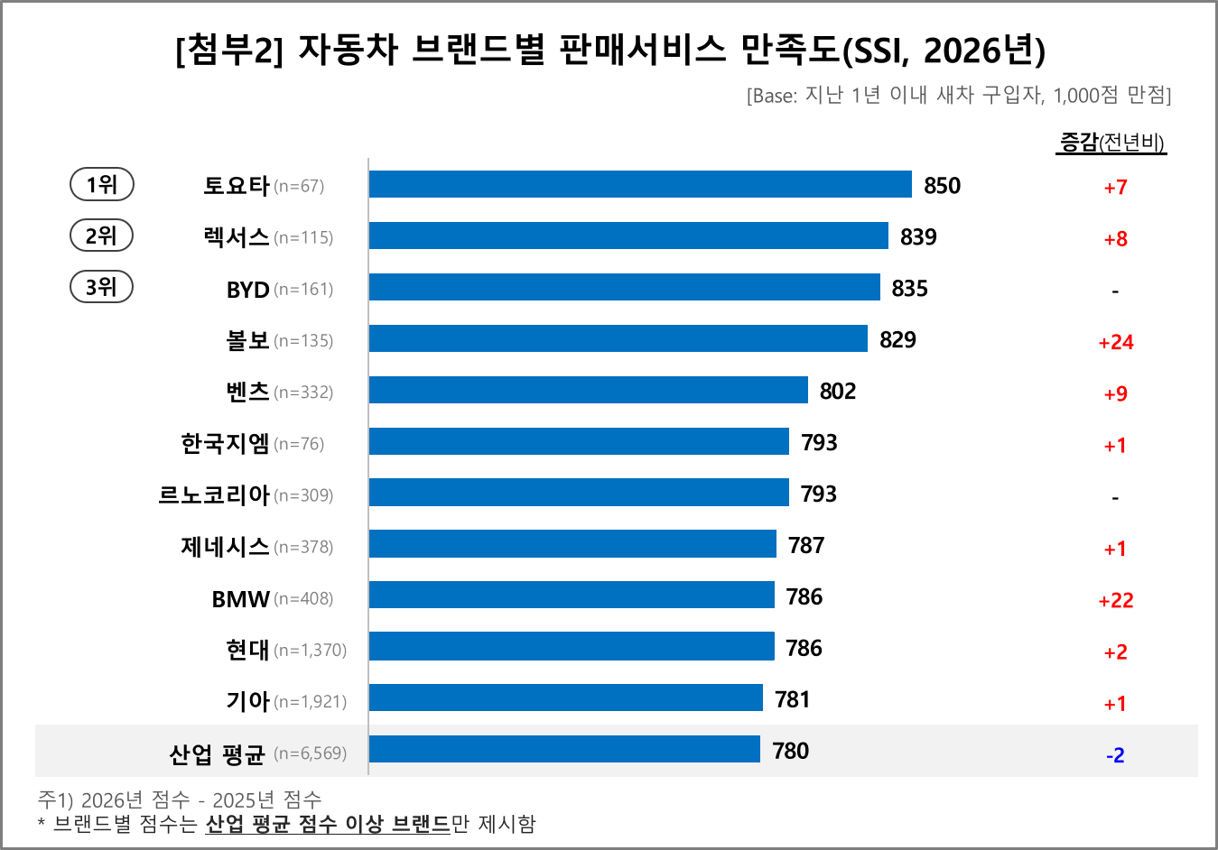

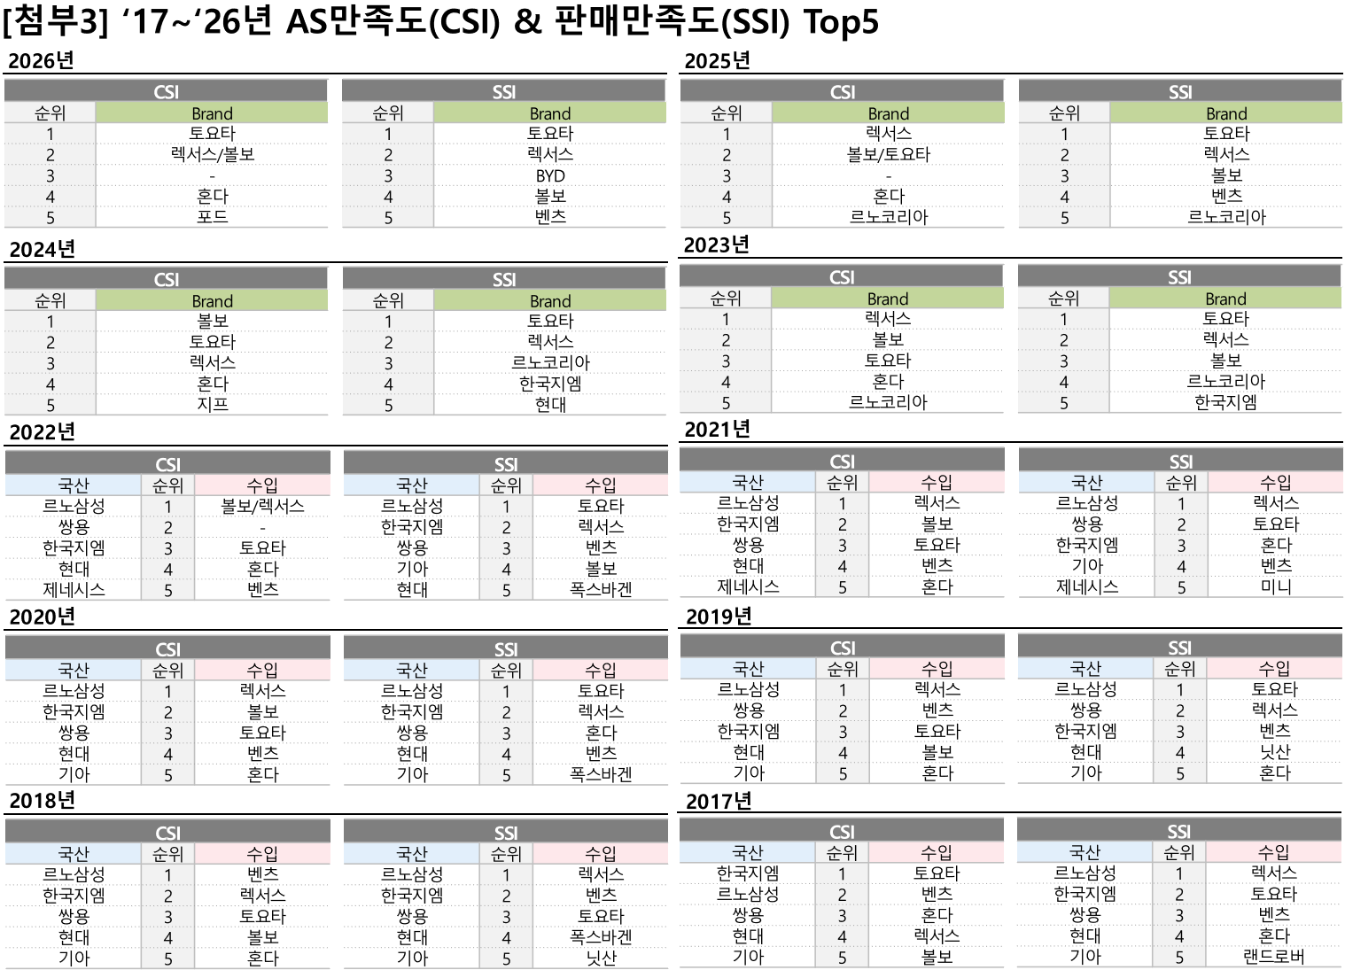

이 조사결과는 자동차전문 리서치회사 컨슈머인사이트가 2001년 시작한 표본규모 10만의 초대형 '연례 자동차 기획조사'의 제26차 조사(2026년 7월 실시)로부터 나온 것입니다.
-------------------------------------------------------------------------------------------------------------------
◈ 참고 : 「컨슈머인사이트」 '연례 자동차 기획조사' 개요 :
「컨슈머인사이트」는 2001년부터 매년 7월 10만명의 자동차 소비자를 대상으로
자동차 연례기획조사(Annual Automobile Syndicated Study)를 아래와 같은 설계로 수행해 오고 있음.

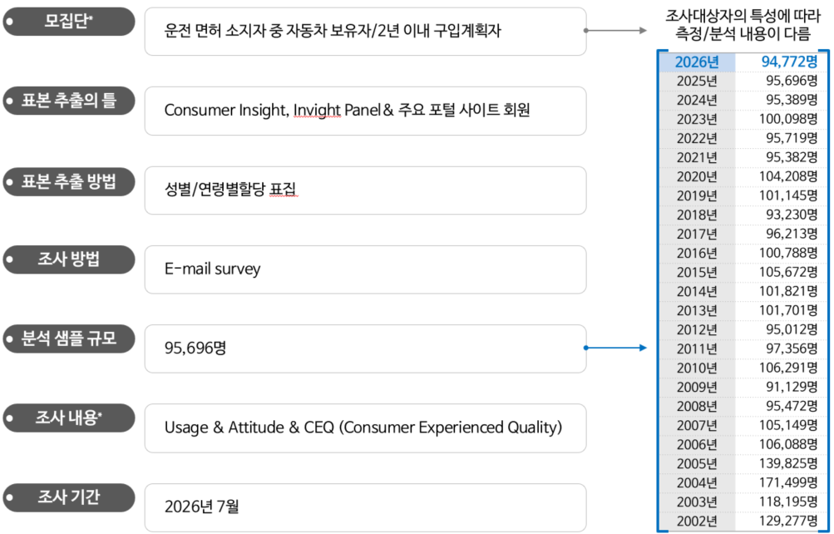

For-more-Information
박승표 상무 | Sammy.park@consumerinsight.kr | 02)6004-7661
안주현 상무 | jh.ahn@consumerinsight.kr | 02)6004-7621
최용환 팀장 | choiyh@ consumerinsight.kr | 02)6004-7670

